Függelék
Értékvizsgálat
Vanyarc | Kossuth utca 137 | 454 hrsz. | Helyi védelem
Döntés száma |  | 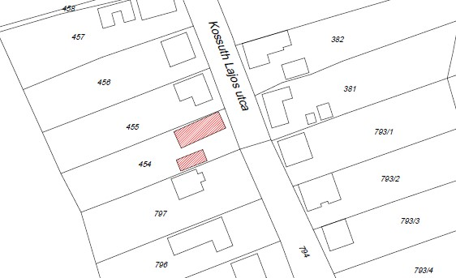
Építés éve | 1928
Építtető | Benyó István és Hering Rozália
Tervező | Nem ismert
Stílus | Népi építészet
Funkció | Lakóépület
Egyéb védelemmel érintett? | Nem
Itt lakott | Benyó Rozália; Molnár Sándor és Deák Klára | 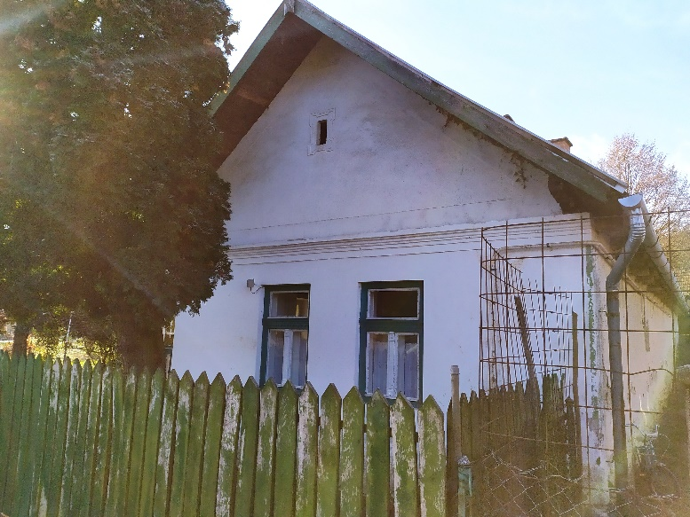
Leírás | Hosszanti elrendezésű, tégla tornácoszlopokkal épült, vegyes falazatú (vályog és kő) 3+1 helyiséges épület. 3 helyiségben fa födém, a lakótérben a konyha már modern, de a padlástérben még megvan a szabadkémény felépítménye, valamint egy elfalazott füstölő is. 3. helyiségben cserépkályha. A melléképületben Molnár Sándor festőművész műhelyt rendezett be, itt egy emeleti szobácska, és vizesblokk is kialakításra került. Itt nyílik a pince is, mely kőből épült dongaboltozatos. A főépület végében kis melléképület, melyben füstölő és ólak vannak. Udvar végében melléképület, állattartásra szolgálhatott.
Védendők | Homlokzati elemek, alaprajzi elrendezés.
Helyreállítási javaslat | Tulajdonosai rengeteget tettek azért, hogy ingatlanuk állapota ne romoljon. Éppen ezért helyreállításra meglátásom szerint nincs szükség, azonban egy célzott felmérés változtathat ezen a megfigyelésen.
Levéltári anyagok | -

Részletfotók
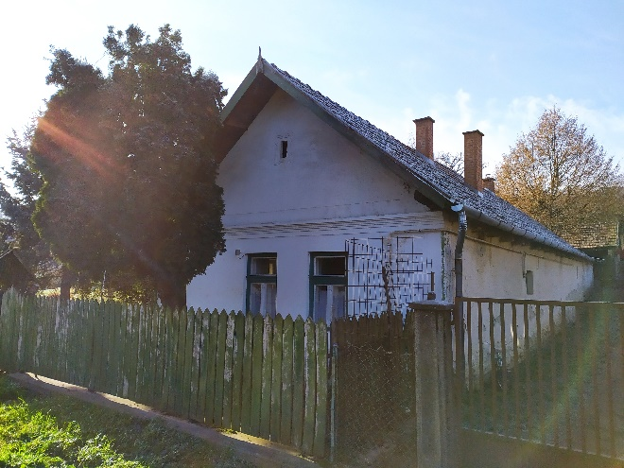 | 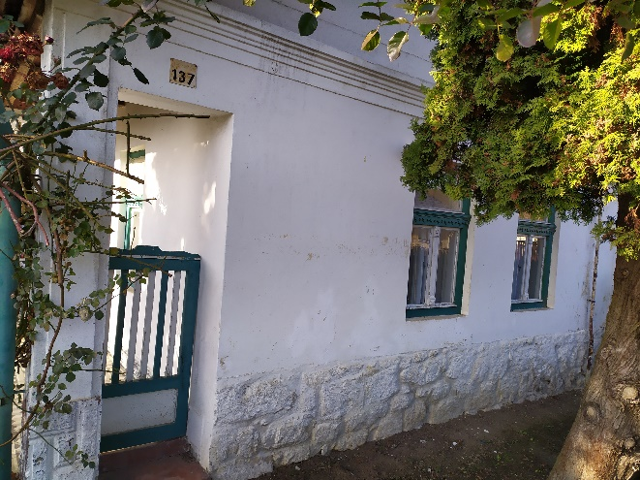
Az utcai homlokzat | Az utcai homlokzat nyílászárói, a tornác bejárata
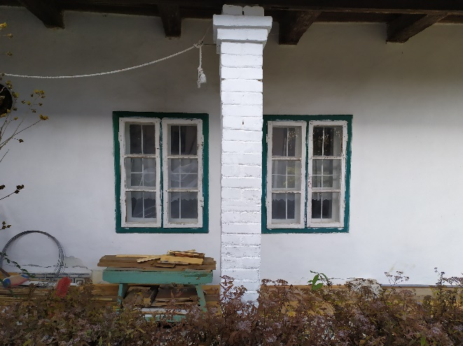 | 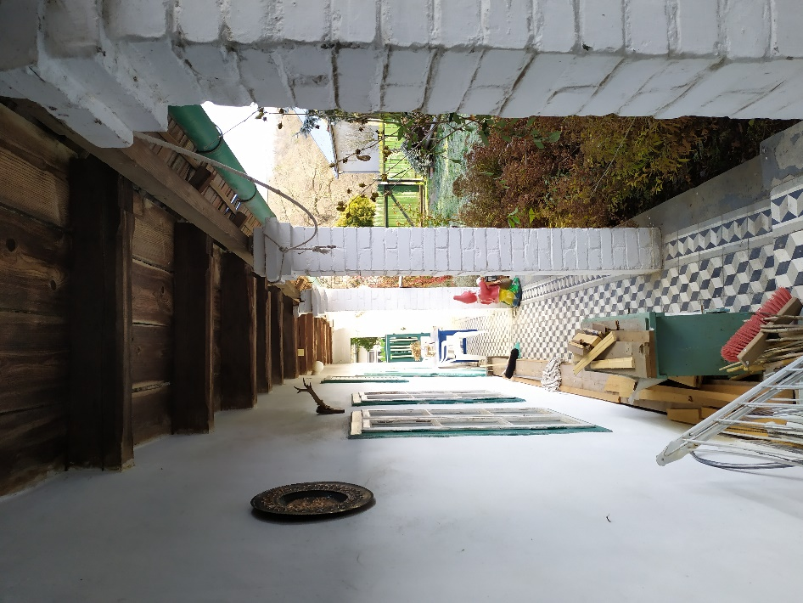
A tornácon lévő ablakok | A tornác, az utca felé fotózva
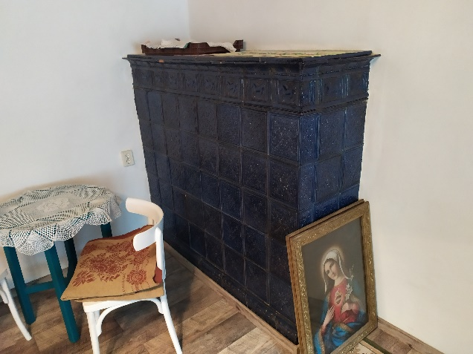 | 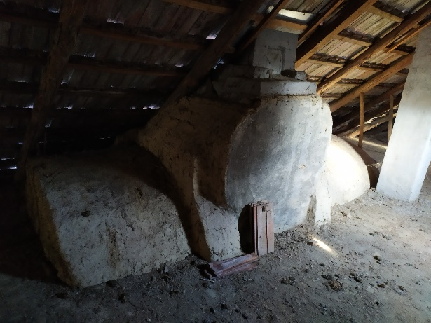
A 3. helyiségben lévő cserépkályha | A padláson megmaradt szabadkémény és elfalazott füstölő
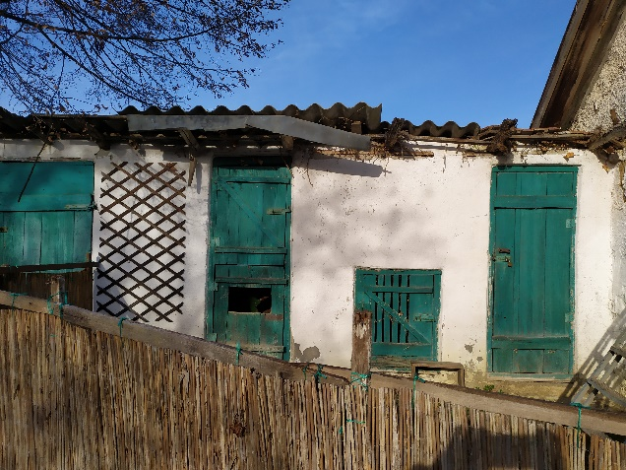 | 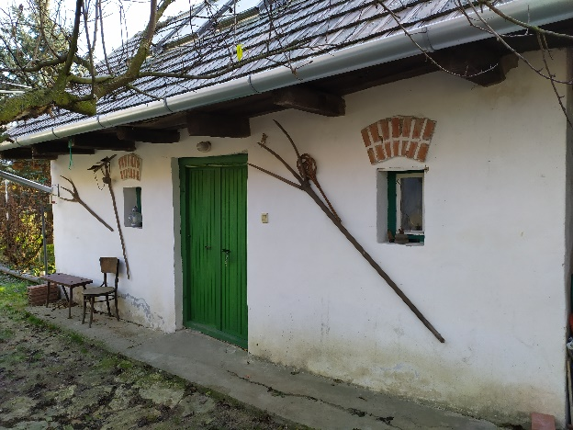
A ház végéhez illesztett füstölő és ólak | A melléképület bejárata
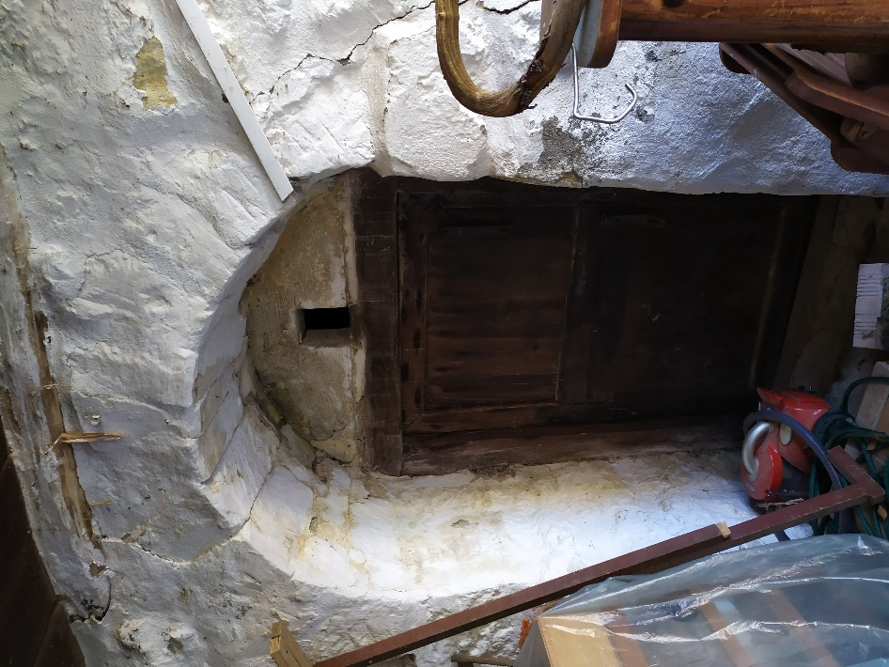 | 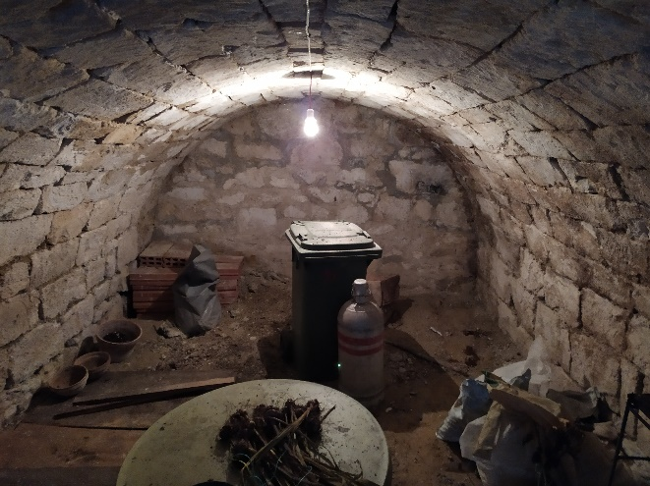
A melléképület hátuljában nyíló pince | A kővel rakott, dongaboltozatos pince
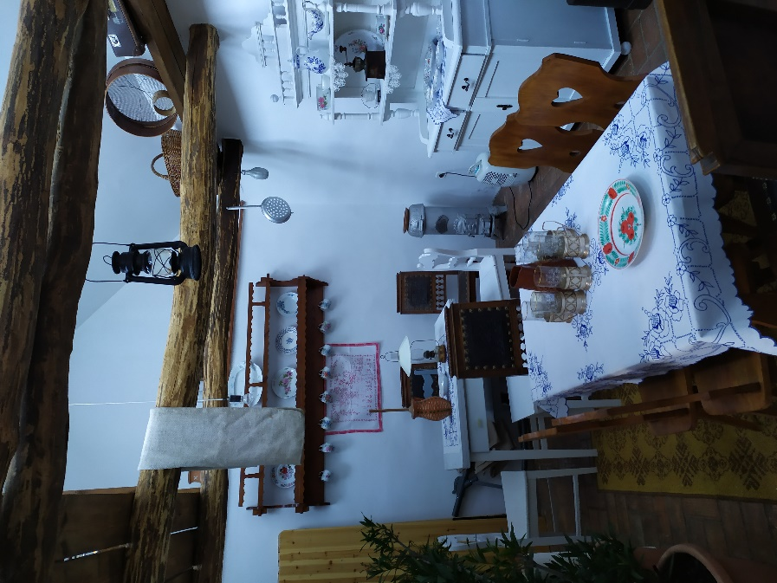 | 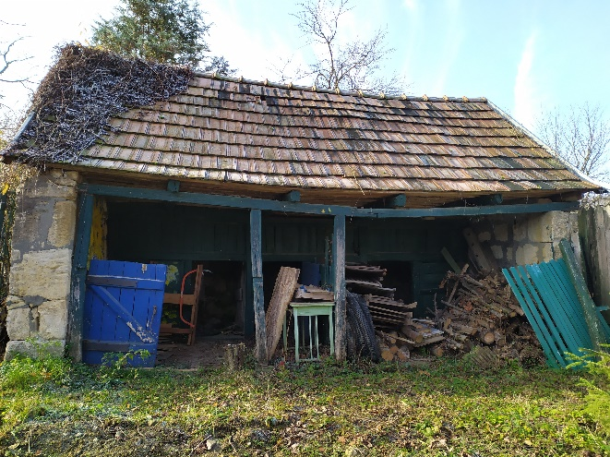
A melléképületben lévő műterem berendezése | Az udvar végében álló kis épület

